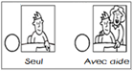
Compétence : Mobiliser le langage dans toutes ses dimensions : écrire les lettres de son prénom
Date :
Je vais écrire ton prénom, tu me donnes le nom de chaque lettre puis tu regardes comment je fais chaque lettre, ensuite tu essaie d’écrire des lettres de ton prénom.

Modèle

Essai

Essai

